城市安全学院简介

栉风沐雨，弦歌不辍
学院源起于1978年建校之初的给排水工程专业，后逐步发展壮大，学校于2015年成立市政工程系，2019年更名为市政工程学院，2025年12月更名为城市安全学院。
踔厉奋发，德才兼备
学院开设有道路与桥梁工程技术（国家优质高校骨干专业，湖北省重点专业、特色专业）、市政工程技术、城市燃气工程技术、工程测量技术（湖北省特色专业）、摄影测量与遥感技术、导航与位置服务、无人机应用技术7个专业。现有学生2200人，专任教师43人、楚天技能名师1人，“双师型”教师占80%以上。与汉阳市政、南方测绘、华测导航、小鹤科技、中石油昆仑燃气、天际航、圣禹生态、纵横天地等多家企业共建国家级生产性实训基地（数字测绘中心）等16个高标准校内实训基地。
创新培优，特色鲜明
近年，学生在省级以上技能大赛中获奖251人次，其中获国家级奖项84人次。学院在世界职业院校技能大赛中，2024年获地理空间信息采集与处理赛项金奖、市政管线（道）数字化施工赛项银奖，2025年获得地质勘查与地理测绘赛道、道路与管道运输赛道两项铜奖。2016-2025年连续七年获得湖北省职业院校技能大赛工程测量赛项团体一等奖。
秋收冬藏，共沐荣光
学院“北斗”领航志愿服务队荣获团中央2024年关爱行动“七彩假期”志愿服务示范团队。拥有省级“双带头人”教师支部书记工作室1个，获“湖北省女职工建功立业标兵岗”“红旗党支部”“厅直机关先进基层党组织”等荣誉称号。

更名启程，再创辉煌
学院借更名东风，贯彻学习中央城市工作会议和省委城市工作会议精神，响应湖北"51020"战略产业体系建设，对接"韧性、智慧"城市建设需求，立足城市安全产业需求，围绕实现“质量提升、特色彰显、品牌打造”三大目标，以“铸魂争先、交叉融合、服务引领”三大战略为抓手，擦亮“筑基先锋”党建品牌，实施“强基铸魂、固基精业、拓基争先”行动；紧扣“专业建在产业链上、人才培养融入产业发展、科研创新服务产业升级”核心思路，推动智慧市政、导航与位置服务两大专业群深度融合、一体化发展。学院将以舍我其谁的劲头，以职教力量助力"韧性、智慧"现代化人民城市建设和湖北区域经济高质量发展，再创学院发展新辉煌！


图1：团中央2024年关爱行动“七彩假期”志愿服务示范团队
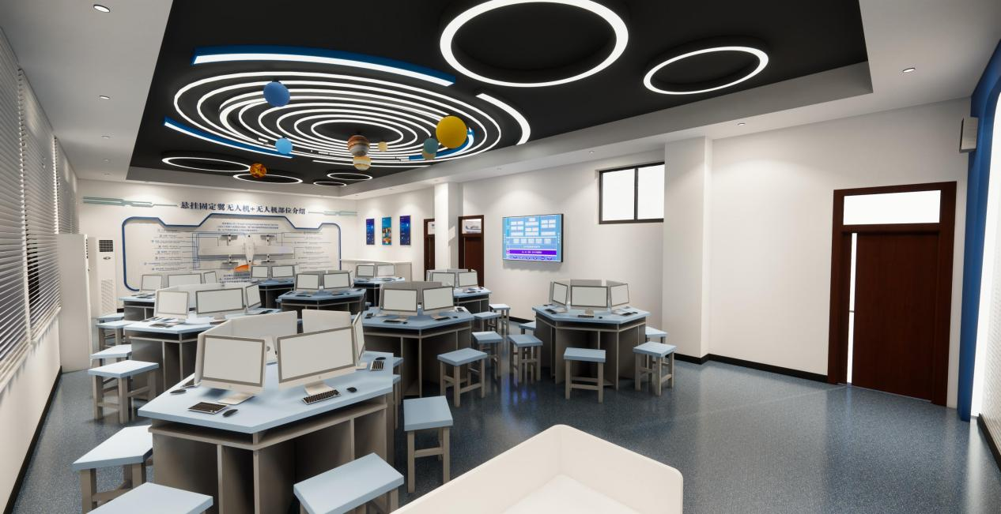
图2：北斗应用产教融合实践中心

图3：无人机智能创新实训中心
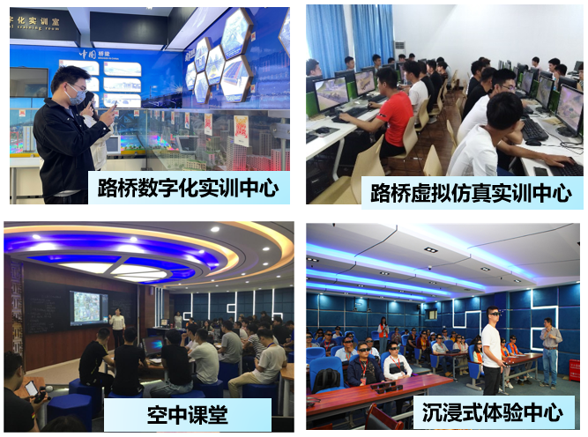
图4：路桥实训室
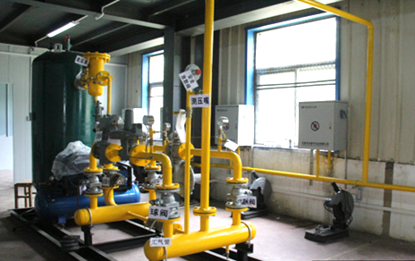
图5：燃气调压计量实训室
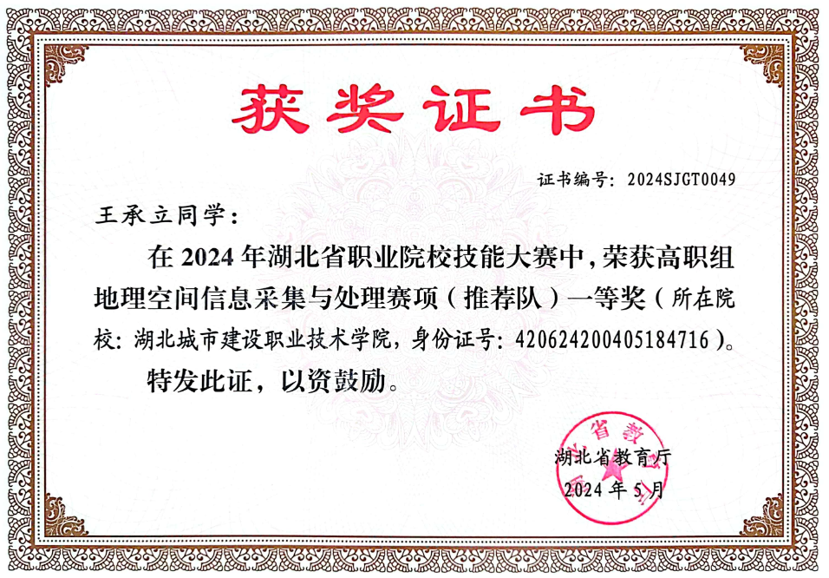
图6：2024年湖北省职业院校技能大赛地理空间信息采集与处理赛项一等奖

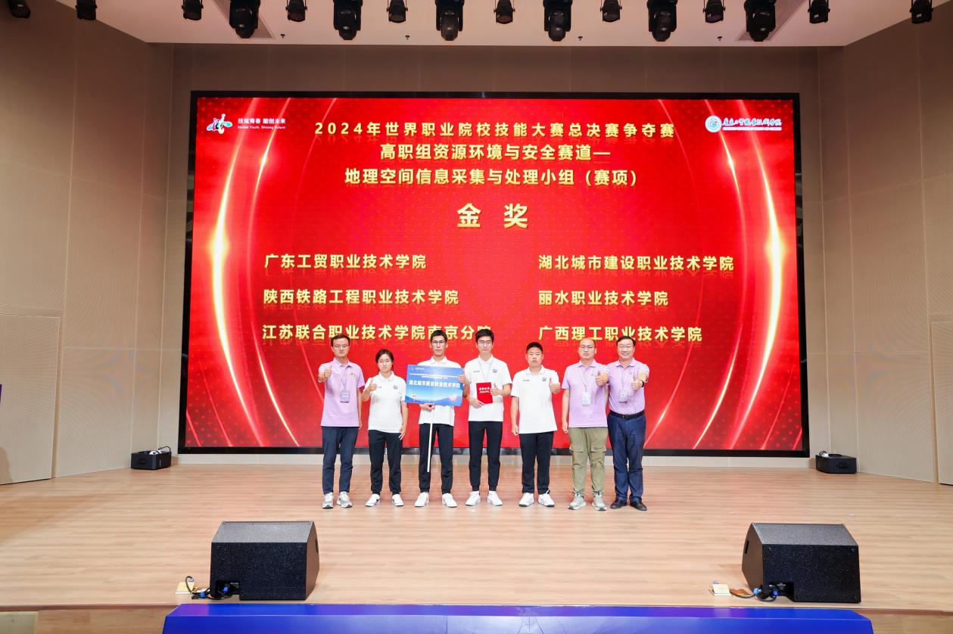
图7：2024年世界职业院校技能大赛总决赛争夺赛金奖

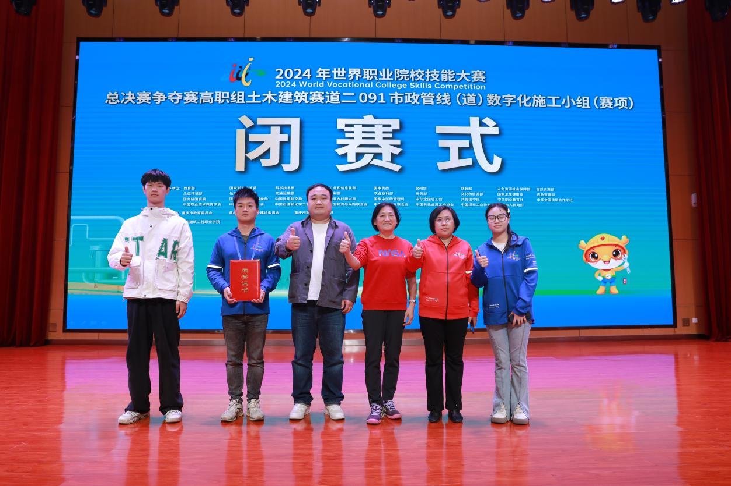
图8：2024年世界职业院校技能大赛总决赛争夺赛高职组土木建筑赛道二091市政管线（道）数字化施工小组（赛项）银奖

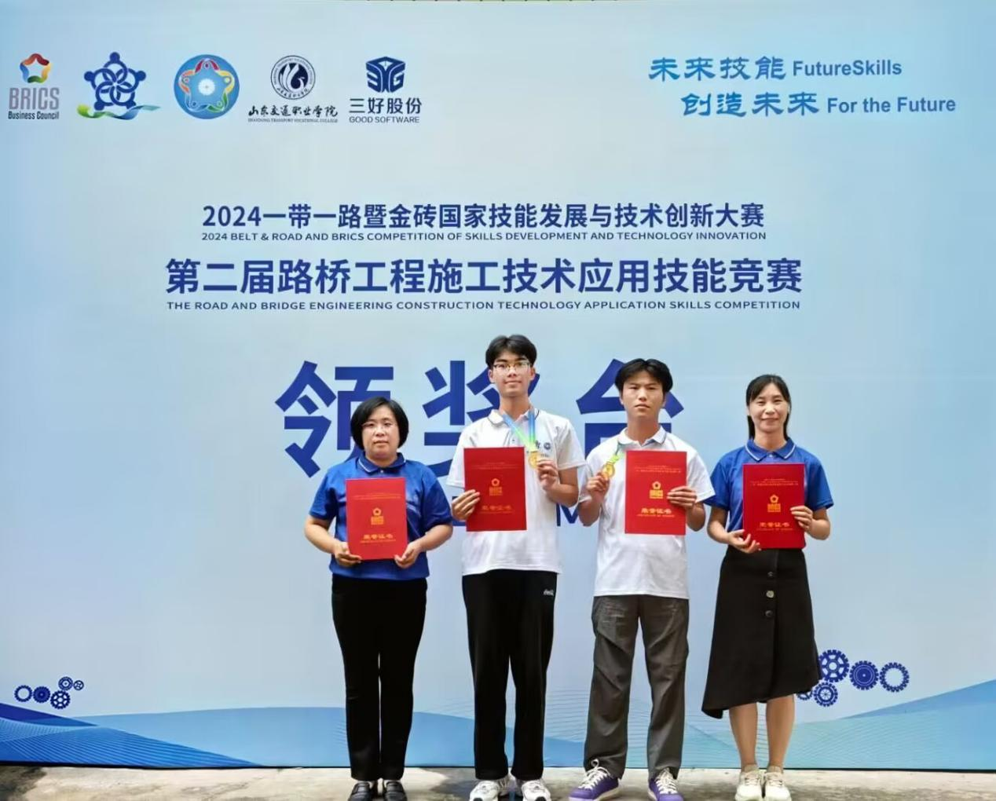
图9：2024一带一路暨金砖国家技能发展与技术创新大赛第二届路桥工程施工技术应用技能竞赛高职组一等奖

图10：我院娄远征同学参加第十届中国大学生空手道锦标赛获得全国第三名
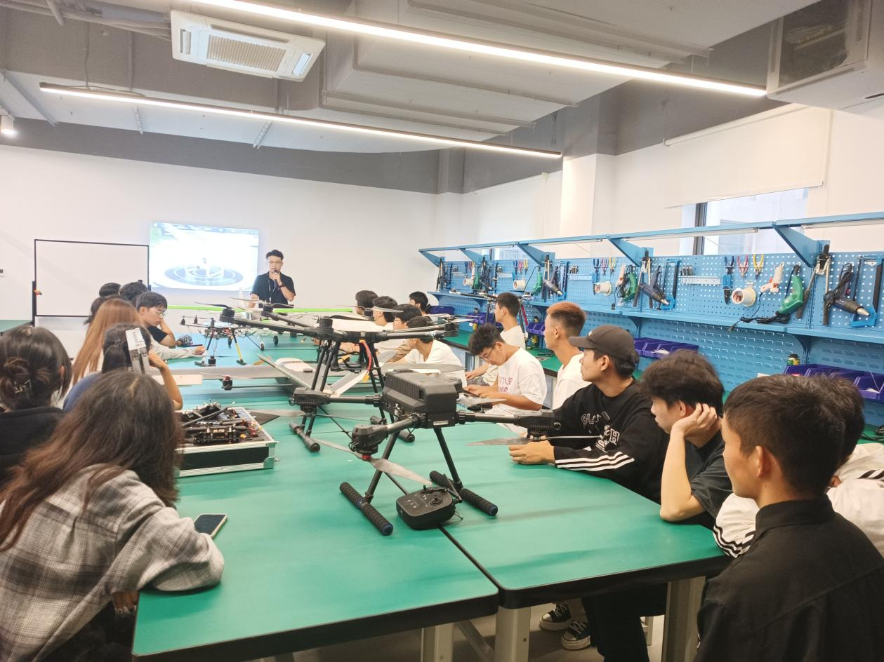
图11：无人机组装现场教学

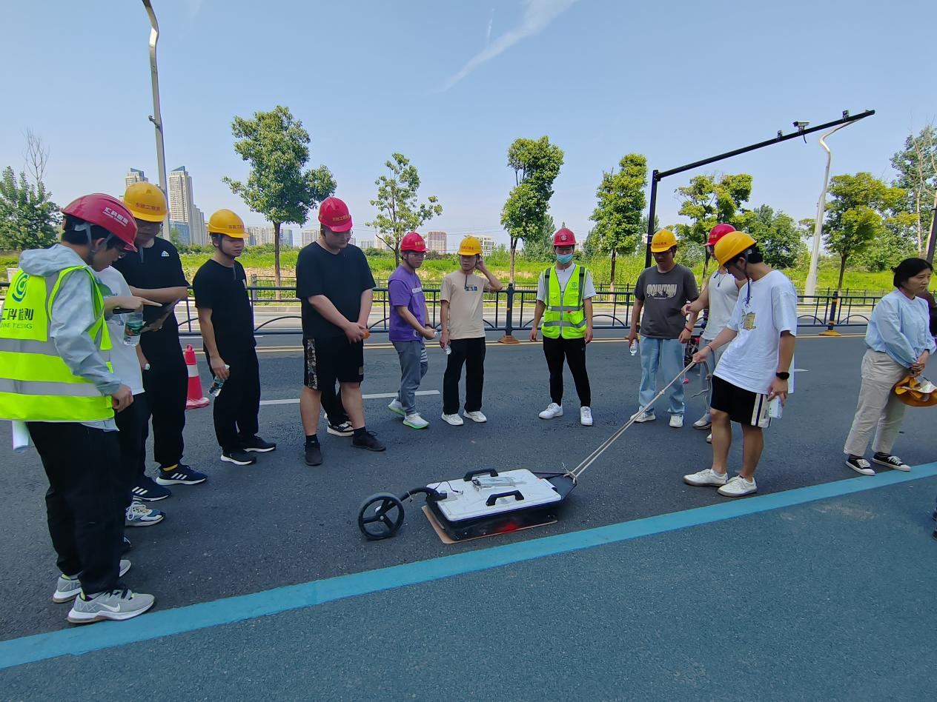
图12：城市道路及地下空间无损探测与检测现场教学

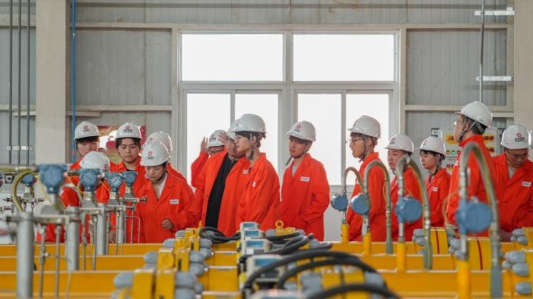
图13：天然气计量现场教学

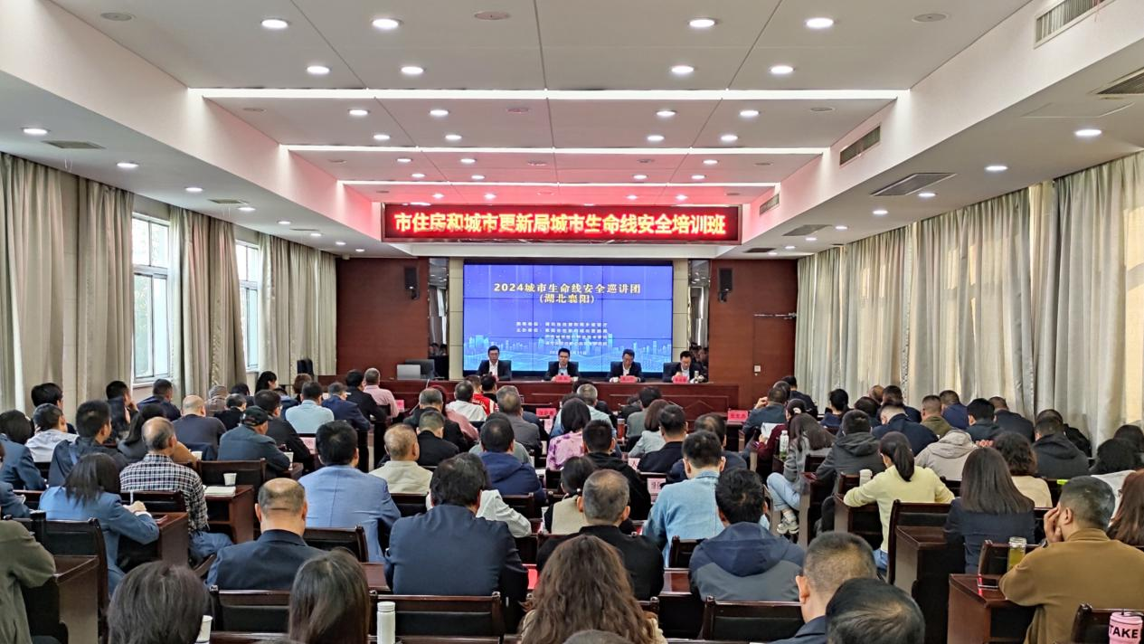
图14：交通系教师参与城市生命线安全培训


图15：测绘系教师参与社会服务-古建保护

